
2022年 1月14日
株式会社ホビージャパン
ホビージャパンMOOK
H.M.S. 幻想模型世界
TRIBUTE to YASUSHI NIRASAWA
2022年1月14日(金)発売
株式会社ホビージャパン（本社：東京都渋谷区、代表取締役社長：松下大介）は、オリジナル立体造形を紹介する書籍「H.M.S. 幻想模型世界 TRIBUTE to YASUSHI NIRASAWA」を2022年1月14日(金)より全国書店で発売いたします。


蘇る、韮沢靖のクリーチャーワールド!
映像、ゲーム、フィギュアなど、多彩なジャンルで活躍するクリエイター達のオリジナル立体造形を紹介していく月刊ホビージャパンの連載企画「H.M.S.」が単行本化!
巻頭特集では2016年に急逝されたイラストレーターであり造形作家の韮沢靖氏が生み出したオリジナルキャラクターをフィーチャー！ 竹谷隆之氏をはじめとする韮沢氏ゆかりのアーティストや今注目の新世代アーティストによる、本誌作り起こし作品を多数掲載いたします。
そのほか、竹谷隆之氏、寺田克也氏、ヒロモト森一氏、そして桂正和氏による座談会や、ヒロモト氏による描き下ろしコミックも収録！ 盛りだくさんの内容で韮沢氏とその独創性あふれる作品世界の魅力に迫ります。

参加アーティスト
・竹谷隆之 ・山脇隆 ・米山啓介 ・百武朋 ・磨田圭二郎 ・福田浩史 ・寺田克也 ・ヒロモト森一 ・桂正和 ほか

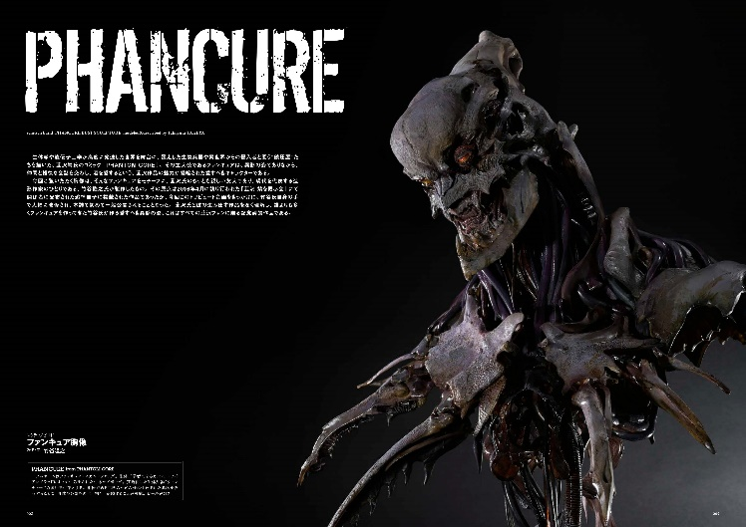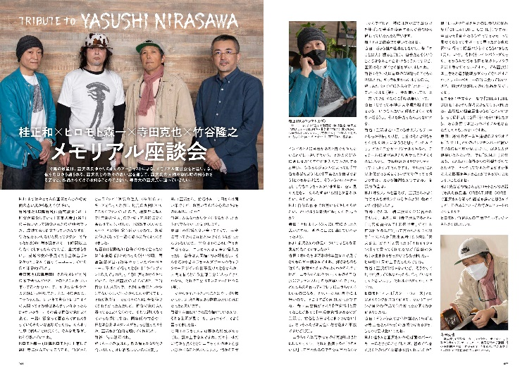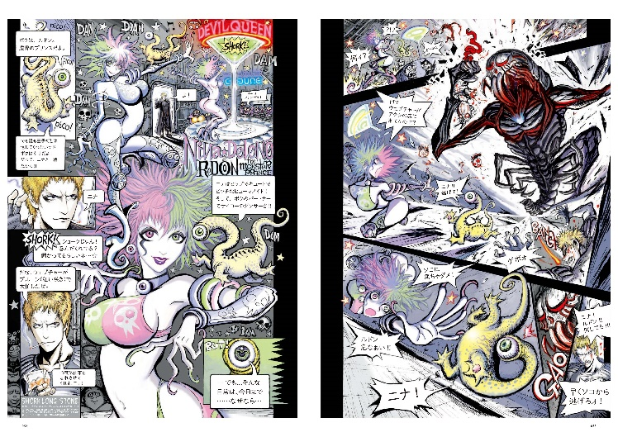

【商品情報】
H.M.S.幻想模型世界 TRIBUTE to YASUSHI NIRASAWA
●発売日：2022年1月14日(金)発売
●定価：2,750円(本体2,500円＋税10%)
●雑誌コード:68157-33
●ISBNコード：978-4-7986-2662-8 C9476
●JANコード：9784798626628
●判型：A4 平綴じ
●発売元：ホビージャパン

【権利表記】
©Yasushi Nirasawa

【プレスリリースに関するお問い合わせは下記まで】
株式会社ホビージャパン 広報宣伝課 並木・有賀・岡本
〒151-0053 東京都渋谷区代々木 2-15-8 E-mail：pr@hobbyjapan.co.jp
TEL：03-5304-9115 URL：http://hobbyjapan.co.jp/

